**Interactivo F13: Webquest**

**\*** Nombre del guión a que corresponde el ejercicio

**Potencias y raíces en los números enteros**

**DATOS DEL RECURSO**

**\*** Título del recurso (**65** caracteres máx.)

Uso de las propiedades de la potenciación de números enteros

**\*** Descripción del recurso

Material que expone, a través de ejemplos, las propiedades de la potenciación

**\*** Palabras clave del recurso (separadas por comas ",")

Propiedades, potenciación, enteros, exponentes, base

**\*** Tiempo estimado (minutos)

60 minutos

**\*** Acción didáctica (indicar sólo una)

|  |  |  |  |  |  |  |  |
| --- | --- | --- | --- | --- | --- | --- | --- |
| Exposición | X | Ejercitación |  | Preguntas con respuesta libre |  | Juegos |  |
| Estudio |  | Proyecto |  | Evaluación |  | Generador de actividades |  |

**\*** Competencia (indicar sólo una)

|  |  |  |  |
| --- | --- | --- | --- |
| … en comunicación lingüística |  | … matemática | X |
| … en el conocimiento y la interacción con el mundo físico |  | Tratamiento de la información y competencia digital |  |
| … social y ciudadana |  | … cultural y artística |  |
| … para aprender a aprender |  | Autonomía e iniciativa personal |  |

**\*** Tipo de Media (indicar sólo una)

|  |  |  |  |  |  |  |  |
| --- | --- | --- | --- | --- | --- | --- | --- |
| Secuencia de imágenes |  | Video |  | Animación |  | Interactivo | X |
| Actividad |  | Web |  | Mapa conceptual |  | Audio |  |
| Texto |  | Imagen |  | Documento |  |  |  |

**\*** Nivel del ejercicio, 1-Fácil, 2-Medio ó 3-Difícil

2

**FICHA DEL DOCENTE**

**Objetivo**

Identificar la estructura de las propiedades de la potenciación de números enteros y reconocer su uso.

**Propuesta**

El recurso está constituido para fortalecer y aprovechar la capacidad visual de los estudiantes a través de elementos visuales que les permita repasar las propiedades de la potenciación de números enteros, facilitando la fijación del conocimiento en la memoria.

**Durante la presentación**

Proponga a los estudiantes describir las operaciones que se pueden definir con las dos imágenes que utiliza el recurso en la sección de “Presentación” y “Potenciación”. Para ello, pregunte cómo se puede hallar el número de elementos que hay en la ilustración de los insectos, a través de la potenciación.

Oriente la actividad de modo que el estudiante identifique lo siguiente:

*En la sección “Presentación”*

En total, ¿cuántos elementos hay?

9

¿Qué operación hiciste para establecer el anterior resultado?

3 + 3 +3

¿Existe alguna forma de abreviar la escritura de la anterior operación? Descríbela.

3 + 3 + 3 = 3 · 3 = 32

*En la sección “Potenciación”*

¿A través de la potenciación se puede calcular cuántas flores miniatura puede tener una flor Angélica?

Oriente a los estudiantes para que lleguen a la siguiente conclusión:

302 = 30 · 30 = 900

¿Cuántas flores miniatura se pueden contar, por cada flor principal?

Los estudiantes deben concluir que en una planta de esta variedad se pueden contar hasta 900 flores miniatura por cada flor principal.

Ahora proponga a sus estudiantes que creen una situación en donde se evidencie una multiplicación de factores iguales y solicíteles que escriban la potencia correspondiente. Puede hacer una exposición con los dibujos más originales y los más representativos de la potenciación esto dará más significado y valoración por el trabajo realizado a los estudiantes.

Es importante que después de revisar lo anterior, ubique a los estudiantes en la ficha del estudiante para que observen, analicen y recuerden las propiedades de la potenciación. En ese momento haga énfasis en las diferentes formas de expresar el uso de cada una, con lenguaje simbólico y lenguaje verbal. Además las diferentes formas de lenguaje verbal que expresan una misma propiedad.

Aproveche la ocasión para hacer una lectura de las propiedades tanto de izquierda a derecha como de derecha a izquierda; este es un aspecto que a veces se omite y los estudiantes terminan leyendo sólo de izquierda a derecha u cuando se exponente ejercicios que implican la otra lectura éstos no reconocer el uso de las propiedades.

Posterior a esto, diríjase a revisar, analizar y aplicar las propiedades de la potenciación que expone el recurso, tenga presente y reafirme la lectura de las mismas.

**Después de la presentación**

Proponga varios ejercicios de práctica de las propiedades, primero en forma separada y luego con ejercicios que integren dos o más propiedades. Puede ayudarse buscando los ejercicios en la web [[VER](http://www.vitutor.com/di/e/a_7e.html)]. Incluya ejercicios que impliquen una lectura de derecha a izquierda de cada una de las propiedades.

Es importante hacer énfasis, a través de contraejemplos, en que la potenciación no es distributiva con respecto a la adición ni a la sustracción. Esta actividad será muy útil para los estudiantes cuando inicien el estudio del álgebra.

**FICHA DEL ALUMNO**

**Propiedades de la potenciación de números enteros**

La potenciación de números enteros cumple las siguientes propiedades:

* **Producto de potencias de igual base**

Si *a* ∈ ℤ, *a* ≠ 0 y *r* y *s* ∈ℕ entonces

*ar* · *as = ar* + *s*

Se deja la misma base y se suman los exponentes.

* **Cociente de potencias de igual base**

Si *a* ∈ ℤ, *a* ≠ 0 y *r* y *s* ∈ℕ entonces

*ar* ÷ *as = ar* ‒ *s*

Se deja la misma base y se restan los exponentes.

* **Potencia de una potencia**

Si *a* ∈ ℤ, *a* ≠ 0 y *r* y *s* ∈ℕ entonces

(*ar*)*s= ar* · *s*

Se deja la misma base y se multiplican los exponentes.

* **Potencia de un producto**

Si *a* ∈ ℤ, *a* ≠ 0 y *r* y *s* ∈ℕ entonces

(*a* · *b*)*r* = *ar* · *br*

Se eleva cada factor al exponente.

* **Potencia de un cociente**

Si *a* ∈ ℤ, *a* ≠ 0 y *r* y *s* ∈ℕ entonces

(*a* ÷ *b*)*r* = *ar* ÷ *br*

Se eleva cada término al exponente.

**DATOS DEL INTERACTIVO**

**INTERACTIVO**

**\*** Número de pestañas del interactivo (**1, 2, 4, 6 u 8**)

7

**\*** Título (**65** caracteres máx.)

Uso de las propiedades de la potenciación de números enteros

**\*** Instrucción (**68** caracteres máx.)

Para ver el contenido haz clic en cada pestaña

**PESTAÑA** 1

**\*** Título de pestaña (**20** caracteres máximo)

Presentación

Si se pretende usar la pestaña 1 como portada del interactivo éste debe ser de tipo “Solo texto” que llevará solamente una foto PNG y su pie de foto correspondiente (ver ejemplo al final del documento).

**\*** Tipo de pestaña elija una opción:

|  |  |  |  |  |  |
| --- | --- | --- | --- | --- | --- |
| Texto con una imagen a la derecha |  | Texto con una imagen a la izquierda |  | **Solo texto** | X |
| Texto con dos imágenes a la derecha |  | Texto con dos imágenes a la izquierda |  |  |  |

Imagen PORTADA:

**\*** Nombre de archivo Shutterstock

[162534707](http://www.shutterstock.com/cat.mhtml?lang=es&language=es&ref_site=photo&search_source=search_form&version=llv1&anyorall=all&safesearch=1&use_local_boost=1&search_tracking_id=wl-D7gO2LvM6BOyPvYehKA&searchterm=tres%20elevado%20a%20&show_color_wheel=1&orient=&commercial_ok=&media_type=images&search_cat=&searchtermx=&photographer_name=&people_gender=&people_age=&people_ethnicity=&people_number=&color=&page=1&inline=162534707)

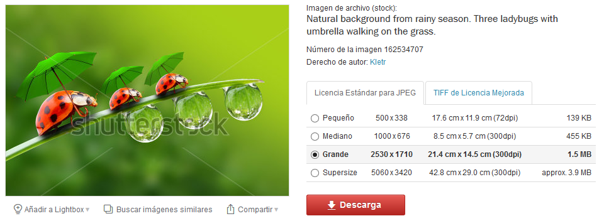

**\*** Nombre de archivo codificado (ejemplo, CI_S3_G1_REC10_F1.**PNG**)

MA_07_03_REC70_IMG01.JPG

OPCIONAL Pie de imagen 1 (**130** caracteres máx., se puede usar cursivas)

¿Cuántos elementos ves?

Tres insectos con tres sombrillas y tres gotas de agua.

En total, ¿cuántos elementos hay?

¿Qué operación hiciste para establecer el anterior resultado?

¿Existe alguna forma de abreviar la escritura de la anterior operación? Descríbela.

**PESTAÑA** 2

**\*** Título de pestaña (**20** caracteres máximo)

La potenciación

**\*** Tipo de pestaña elija una opción:

|  |  |  |  |  |  |
| --- | --- | --- | --- | --- | --- |
| Texto con una imagen a la derecha | X | Texto con una imagen a la izquierda |  | **Solo texto** |  |
| Texto con dos imágenes a la derecha |  | Texto con dos imágenes a la izquierda |  |  |  |

Imagen 1 (borrar si no se ocupa):

**\*** Nombre de archivo Shutterstock o descripción de ilustración a crear

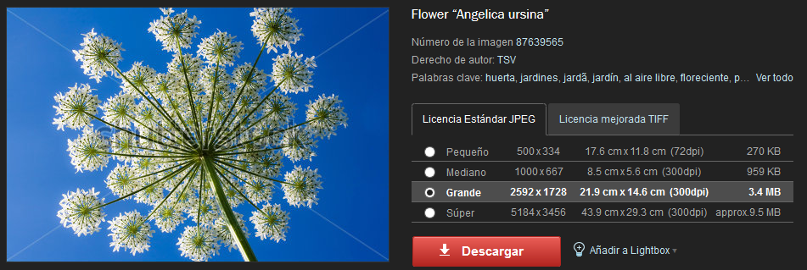

**\*** Nombre de archivo codificado (ejemplo, CI_S3_G1_REC10_F1.**JPG**)

MA_07_03_REC70_IMG02.JPG

**\*** Texto

La Angélica es una planta herbácea originaria de Europa, conocida por sus propiedades medicinales; también es llamada hierba del Santo Espíritu por sus propiedades curativas y adaptabilidad a todo tipo de suelo, razón por la cual crece en diferentes territorios del mundo.

Esta planta tiene un tallo principal del cual salen los tallos laterales, como se observa en la imagen, de cada uno brota una flor compuesta que se ramifica hasta en 30 pequeños tallos con 30 nuevas flores en miniatura.

¿A través de la potenciación se puede calcular cuántas flores miniatura puede tener una flor Angélica?

¿Cuántas flores miniatura se pueden contar, por cada flor principal?

**PESTAÑA** 3

**\*** Título de pestaña (**20** caracteres máximo)

**Propiedad 1**

**\*** Tipo de pestaña elija una opción:

|  |  |  |  |  |  |
| --- | --- | --- | --- | --- | --- |
| Texto con una imagen a la derecha | X | Texto con una imagen a la izquierda |  | **Solo texto** |  |
| Texto con dos imágenes a la derecha |  | Texto con dos imágenes a la izquierda |  |  |  |

Imagen 1

**\*** Descripción de ilustración a crear

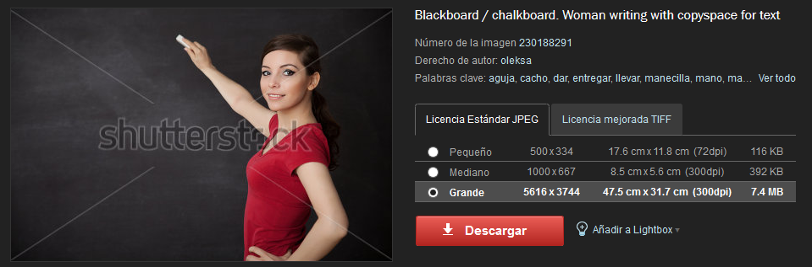

Se observa un profesor o profesora escribiendo en el tablero las siguientes fórmulas con un tipo de letra grueso de tiza.

*ar* · *as* = *ar* + *s*

*ar* × *as* = *ar* + *s*

¡Recuerda!

Para la multiplicación se puede tener el signo por “ × ” o el punto centrado “ · ”.

**\*** Nombre de archivo codificado (ejemplo, CI_S3_G1_REC10_F1.**JPG**)

MA_07_03_REC70_IMG03.JPG

**\*** Texto

**Producto de potencias de igual base**

Cuando se tiene una expresión con multiplicaciones de potencias que tienen la misma base, se puede simplificar dejando la base y adicionando los exponentes. Esta propiedad se usa así:

(‒5)3 · (‒5)6 · (‒5) = (‒5)3 + 6 + 1 = (‒5)10

**PESTAÑA** 4

**\*** Título de pestaña (**20** caracteres máximo)

**Propiedad 2**

**\*** Tipo de pestaña elija una opción:

|  |  |  |  |  |  |
| --- | --- | --- | --- | --- | --- |
| Texto con una imagen a la derecha | X | Texto con una imagen a la izquierda |  | **Solo texto** |  |
| Texto con dos imágenes a la derecha |  | Texto con dos imágenes a la izquierda |  |  |  |

Imagen 1

**\*** Descripción de ilustración a crear

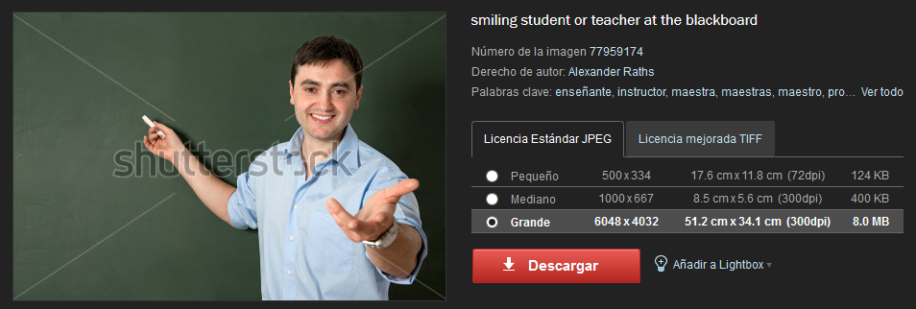

Se observan escritas en el tablero las siguientes fórmulas con un tipo de letra grueso hecho en tiza.

*ar* ÷ *as* = *ar* ‒ *s*

*ar* : *as* = *ar* ‒ *s*

¡Recuerda!

Para escribir una división se puede usar el signo de división “ ÷ ”, la línea horizontal con el dividendo sobre ella y el divisor debajo o los dos puntos “ : “.

**\*** Nombre de archivo codificado (ejemplo, CI_S3_G1_REC10_F1.**JPG**)

MA_07_03_REC70_IMG04.JPG

**\*** Texto

**Cociente de potencias de igual base**

Cuando se tiene una división de potencias con la misma base, ésta se puede escribir en forma simplificada dejando la base que se repite y restando los exponentes.

La propiedad se usa así:

418 ÷ 415 = 418 ‒ 5 = 413

**PESTAÑA** 5

**\*** Título de pestaña (**20** caracteres máximo)

**Propiedad 3**

**\*** Tipo de pestaña elija una opción:

|  |  |  |  |  |  |
| --- | --- | --- | --- | --- | --- |
| Texto con una imagen a la derecha | X | Texto con una imagen a la izquierda |  | **Solo texto** |  |
| Texto con dos imágenes a la derecha |  | Texto con dos imágenes a la izquierda |  |  |  |

Imagen 1

**\*** Descripción de ilustración a crear

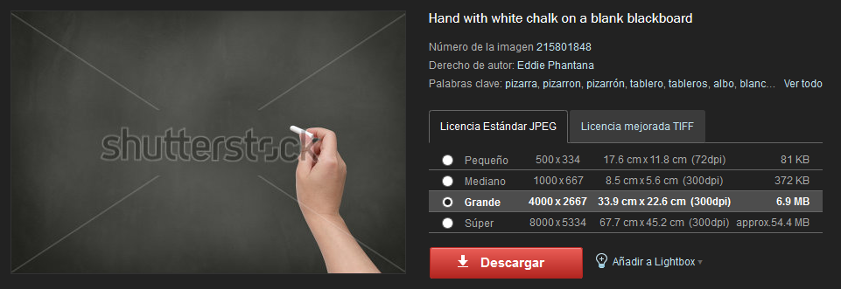

Se observan escritas las siguientes fórmulas, en el tablero con un tipo de letra grueso en tiza.

( *ar* )*s* = *ar* · *s*

( *ar* )*s* = *ar* × *s*

**\*** Nombre de archivo codificado (ejemplo, CI_S3_G1_REC10_F1.**JPG**)

MA_07_03_REC70_IMG05.JPG

**\*** Texto

**Potencia de una potencia**

Una expresión donde se eleva cierta cantidad a más de un exponente, se puede abreviar de forma escrita dejando la misma base y multiplicando los exponentes.

Esta propiedad se usa así:

{[(‒1)2]4}7 = (‒1)2 · 4 · 7 = (‒1)56 = 1

¡Recuerda!

En la potenciación de números enteros cuando la base es negativa y el exponente es par la potencia es positiva.

**PESTAÑA** 6

**\*** Título de pestaña (**20** caracteres máximo)

**Propiedad 4**

**\*** Tipo de pestaña elija una opción:

|  |  |  |  |  |  |
| --- | --- | --- | --- | --- | --- |
| Texto con una imagen a la derecha | X | Texto con una imagen a la izquierda |  | **Solo texto** |  |
| Texto con dos imágenes a la derecha |  | Texto con dos imágenes a la izquierda |  |  |  |

Imagen 1

**\*** Descripción de ilustración a crear

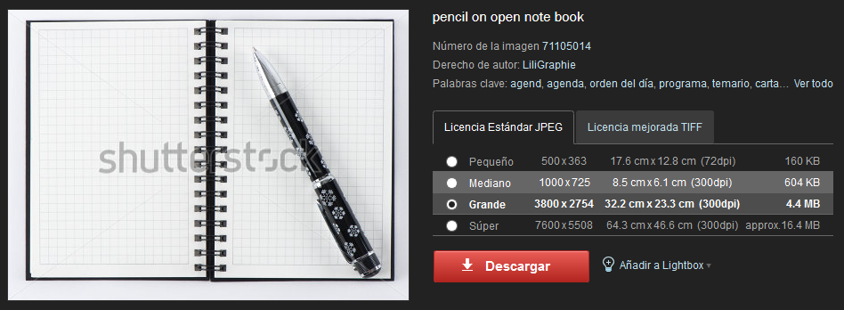

Se observan, en la hoja de cuaderno izquierda, escritas las siguientes fórmulas con un tipo de letra grueso.

(*a* · *b*) *r*= *ar*· *br*

(*a* × *b*) *r*= *ar*× *br*

**\*** Nombre de archivo codificado (ejemplo, CI_S3_G1_REC10_F1.**JPG**)

MA_07_03_REC70_IMG06.JPG

**\*** Texto

**Potencia de un producto**

Cuando se tiene una potencia donde la base es un producto, el exponente se puede distribuir a cada uno de los factores. Por esta razón se dice que la potenciación es distributiva con respecto a la multiplicación.

La propiedad se usa así:

(‒8 · 10)3 = (‒8)3 · 103 = (‒512) · 1000 = ‒512 000

¡Recuerda!

En la potenciación de números enteros cuando la base es negativa y el exponente es impar la potencia es negativa.

**PESTAÑA** 7

**\*** Título de pestaña (**20** caracteres máximo)

**Propiedad 5**

**\*** Tipo de pestaña elija una opción:

|  |  |  |  |  |  |
| --- | --- | --- | --- | --- | --- |
| Texto con una imagen a la derecha | X | Texto con una imagen a la izquierda |  | **Solo texto** |  |
| Texto con dos imágenes a la derecha |  | Texto con dos imágenes a la izquierda |  |  |  |

Imagen 1

**\*** Descripción de ilustración a crear

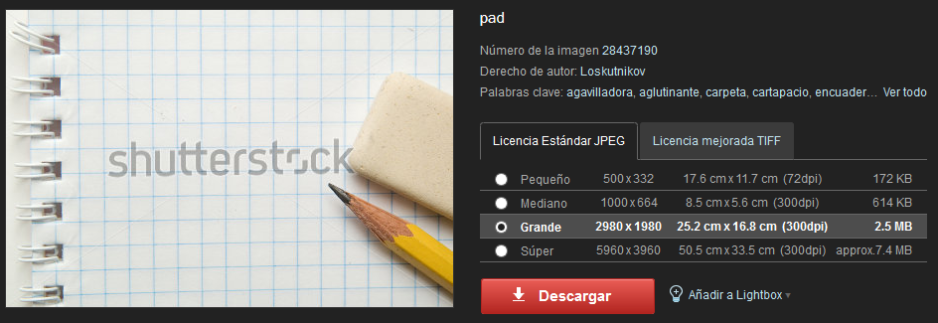

En la hoja están escritas las siguientes fórmulas con un tipo de letra grueso hecha en lápiz.

(*a* ÷ *b*) *r* = *a r* ÷ *b r*

**\*** Nombre de archivo codificado (ejemplo, CI_S3_G1_REC10_F1.**JPG**)

MA_07_03_REC70_IMG07.JPG

**\*** Texto

**Potencia de un cociente**

Cuando se tiene una potencia donde la base es un cociente, el exponente se puede distribuir a cada uno de los términos de la división. Por esta razón se dice que la potenciación es distributiva con respecto a la división.

La propiedad se usa así:

(‒4 ÷ 3)7 = (‒4)7 ÷ 37

Recuerda que también se puede escribir: